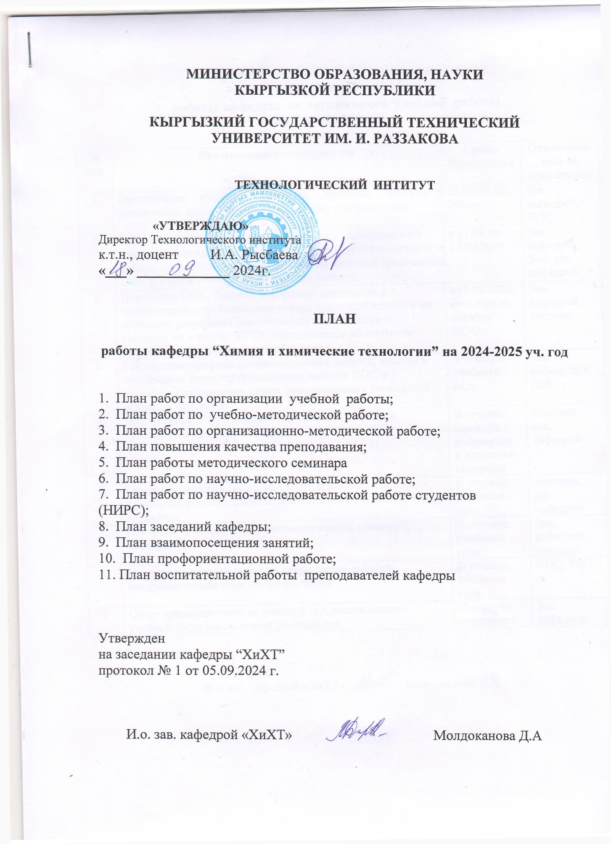

**ПЛАН**

**работы кафедры по организации учебной работы**

**на 2024/2025 уч.год.**

|  |  |  |  |
| --- | --- | --- | --- |
| **№**  **п/п** | **Наименование мероприятия** | **Сроки исполнения** | **Ответственные за исполнение** |
| 1. | Организация учебного процесса, проверка готовность лекционных залов и аудиторий к новому учебному году. | 28.08-01.09. 2024г. | Зав. кафедрой, ППС |
| 2. | Расчет и распределения учебной нагрузки преподавателей  кафедры, определение по предметам лекционных потоков и лабораторных занятий, формирование штатных расписаний ППС и УВП и уточнение расписания занятий. | с 01.09 по 15.09.2024 | Зав. кафедрой  Зам. зав. кафедрой |
| 3. | Пересмотр УМК, Рабочей программы дисциплин в соответствии с требованиями нормы кредитной технологии обучения, разработка силлабусов по дисциплинам и внесение их в портал КГТУ. Методическое обеспечение студентов очного и заочного обучения. | с15.09.2024г сентября по октябрь 2024г | Зав. кафедрой, лекторы |
| 4. | Составление графика взаимопосещения занятий, участие в обсуждении качества проведенных занятий ППС и разработке применения новых инновационных технологий обучении студентов. | В течение учебного года. | Зав. кафедрой и ППС |
| 5. | Подготовка и корректировка тестовых вопросов для рубежного и итогового контроля | В течение семестра к рубежному и итоговому контролю | Лекторы, зав. кафедрой |
| 6. | Обсуждение результатов рубежного и итогового контроля, разработка рекомендаций по повышению качества обучения студентов. | В течение учебного года | Лекторы, зав. кафедрой |
| 7. | Контроль за выполнением индивидуальных планов ППС кафедры | В течение  учебного года | Зав. кафедрой, лекторы |
| 8. | Посещение занятий ведущих профессоров кафедры, внедрение новых технологий обучения | В течение учебного года | ППС, УВП |
| 9 | Отчет преподавателей за учебный год, распределение учебной нагрузки на новый учебный год | По срокам отчетности | Зав. кафедрой |

И.о. зав. кафедрой «ХиХТ» Молдоканова Д.А

**План заседаний кафедры на 2024- 2025гг.**

|  |  |  |  |
| --- | --- | --- | --- |
| № | **Вопросы заседаний** | **Исполнители** | **Срок исполнения** |
| 1 | **2** | **3** | **4** |
| 1. | а) Готовность кафедры к учебному году.  б) О подготовке силлабусов и УМК для очного и заочного обучения, методического материала в свете требований кредитной технологии обучения и обновление методических материалов в портале КГТУ;  в) Утверждение планов работы кафедры: заседаний кафедры, организация учебного процесса, повышения качества преподавания, НИР, НИРС, воспитательной работы, профориентационной работы, методического семинара, повышения квалификации, взаимопосещения занятий;  д) О повышении качества преподавания химических дисциплин: формы и методы;  е) Пути развития государственного языка и их реализация  ж) Разное | Зав.кафедрой, ППС, зав.лаб. | Сентябрь 2024г. |
| 2. | а) О повышении качества преподавания, применения ТСО в учебном процессе (видео-лекции, видео-презентации к лекциям, лабораторным работам по всем изучаемым дисциплинам).  б) О методической оснащенности дисциплин материалами на гос. языке и издании их; Книгообеспеченность химических дисциплин.  в) О подготовке и проведении I рубежного контроля знаний (контрольные вопросы, тесты)  г) Разное | Зав. кафедрой, ППС | Октябрь  2024г |
| 3 | а) Анализ результатов I рубежного контроля знаний студентов.  б) О проведении профориентационной работы в выпускных классах СОШ.  в) О трудовой и исполнительской дисциплине  г) Обсуждение результатов взаимопосещения занятий ППС в осеннем семестре 2024/25 уч.год  д) Разное | Зав. кафедрой, ППС. | Ноябрь  2024г |
| 4. | а) О подготовке и проведении II рубежного контроля знаний студентов (контрольные вопросы ко II модулю, билеты, тесты);  б) О готовности кафедры к весеннему семестру: (УМК, силлабусы, методические материалы);  в) О выполнении плана издания запланированных методических работ на 2024 год;  г) Разное | Зав. кафедрой, ППС | Декабрь  2024г |
| 5. | а) Отчеты преподавателей о выполнении учебной нагрузки за I полугодие;  б) Корректировка учебной нагрузки II семестра;  в) О привлечении студентов к научно-исследовательской работе;  г) О путях повышения качества преподавания, применении инновационных технологий в обучении студентов;  д) О ходе зимней экзаменационной сессии;  е) Разное | Зав. кафедрой, ППС | Январь 2025г |
| 6. | а) О подготовке к проведению I рубежного контроля знаний (II семестр) (контрольные вопросы, тесты);  б) Отчеты ППС по результатам зимней экзаменационной сессии сдача FX и I пути улучшения методики контроля знаний;  в) О состоянии профориентационной работы кафедры;  г) Разное | Зав. кафедрой,  ППС | Февраль 2025г |
| 7. | а) О состоянии НИР студентов и подготовка к проведению научно-студенческой конференции молодых ученых и студентов;  б) О трудовой и исполнительской дисциплине  в) Разное | Зав. кафедрой, ППС | Март 2025г |
| 8. | а) Обсуждение итогов рубежного контроля весеннего семестра;  б) О состоянии профориентационной работы;  в) О подготовке к весенней экзаменационной сессии (тесты, контрольные вопросы, билеты);  г) Разное | Зав. кафедрой, ППС | Апрель 2025г |
| 9. | а) Об организации летнего семестра, распределение преподавателей для приема FX и I (регистрация студентов на F).  б) О результатах НИРС;  в) Обсуждение повышения квалификации ППС.  г) Разное | Зав. кафедрой, лекторы,  ППС | Май 2025г |
| 10. | а) Обсуждение результатов экзаменационной сессии весеннего семестра;  б) Обсуждение результатов взаимопосещения занятий ППС в весеннем семестре (2024/25 уч.гг);  в) О готовности кафедры к новому учебному году (лабораторий, аудиторий, заявка на оборудование, посуду, реактивы на 2025-26 учебный год);  г) Утверждение выполнения индивидуальных планов преподавателями за 2024-2025 уч. год;  д) Отчеты преподавателей о выполнении учебной нагрузки за 2024-2025 учебный год;  е) Разное | Зав. каф. ППС | Июнь 2025г |

И.о. зав. кафедрой «ХиХТ» Молдоканова Д.А

#### План воспитательной работы кафедры на 2024-2025гг.

|  |  |  |  |
| --- | --- | --- | --- |
| **№** | **Содержание и формы воспитательной работы** | **Сроки**  **проведения** | **Исполнители** |
| **1.Учебно-воспитательная работа** | | | |
| 1. | Разъяснение студентам системы организации учебы, содействие адаптации их в ВУЗе. Разъяснение кредитной системы обучения (бакалавриата) | Сентябрь 2024г. | ППС |
| 2. | Формирование ответственного отношения к учебному процессу, развитие научного мышления в процессе изучения химических дисциплин. | В течение года | ППС |
| 3. | Воспитание инициативности, привитие навыков работы в хим. лаборатории. | В течение года | ППС |
| 4. | Привлечение студентов к научной деятельности по направлениям кафедры. | Сентябрь- октябрь 2024г | Руководители научных тем |
| 5. | Участие в оргмассовых мероприятиях кафедры (“День – открытых дверей ТИ, КГТУ им. И. Раззакова”, “День науки” и «День химика» | В течение года | ППС |
| **2. Нравственно-эстетическое воспитание** | | | |
| 1. | Формирование уважения к национальным ценностям, почтения к старшим и соблюдения моральных норм. | В течение года | ППС |
| 2. | Воспитание бережного отношения к национальным ценностям Республики: языку, традициям, нравственности. | В течение года | ППС |
| 3. | Воспитание уважения к традициям КГТУ, ТИ, кафедры бережного отношения к лабораторному оборудованию, аудиторному фонду. | В течение года | ППС |
| 4. | Организация участия студентов в культурно-массовых мероприятиях ТИ, КГТУ, города, Республики. | В течение года | ППС |
| 5. | Оформление наглядной учебно-методической документации с учетом эстетических требований. | В течение года | ППС |
| **3**. **Трудовое воспитание** | | | |
| 1. | Воспитание трудовых навыков, умения самостоятельно работать и правильно организовать рабочее время | В течение года | ППС |
| 2. | Организация участия в общественно-полезном труде на уровне института, ВУЗа, города, Республики. | В течение года | ППС |

И.о. зав. кафедрой «ХиХТ» Молдоканова Д.А

**План**

**профориентационной работы кафедры на 2024-2025 гг. (в условиях очного обучения)**

|  |  |  |  |
| --- | --- | --- | --- |
| **№**  **п/п** | **Планируемая работа** | **Дата проведения** | **Ответственный за исполнение** |
| 1 | Уточнение списка школ, гимназий лицеев, закрепленных за кафедрой. | Сентябрь, Октябрь  2024 г. | Нурдин кызы А. |
| 2 | Определение числа выпускных классов в подведомственных школах, гимназиях и лицеях. | Ноябрь, Декабрь  2024 г. | ППС |
| 3 | Посещение школ, лицеев и гимназий преподавателями кафедры для встреч с учениками выпускных классов, с целью ознакомления их с направлением «Химическая технология», профилем «Химик-исследователь» и другими направлениями Технологического института. Предоставление им буклетов института и КГТУ. | По графику в течение учебного года. | ППС |
| 4 | Организация встреч учеников выпускных классов с ведущими профессорами, доцентами и преподавателями кафедры, а также проведение экскурсионных мероприятий по кафедре. | По графику в течение учебного года. | Нурдин кызы А.  Преподаватели, закрепленные за школами. |
| 5 | Участие в подготовке и организации олимпиад по химии для школьников в городе Бишкек. | Февраль-2025гг. | Токтосунова Б.Б.  Сырымбекова Э.И.  Молдоканова Д.А. |
| 6 | Участие в организации и проведении «Дня открытых дверей Технологического института, КГТУ», “День – науки” и «Дня химика». | Ноябрь, Апрель,  Май 2025 г. | Кудайбергенова Т.К.  Нурдин кызы Айжан  студенты |

И.о. зав. кафедрой «ХиХТ» Молдоканова Д.А

**План работы методического семинара**

**кафедры на 2024 – 2025 уч. год.**

|  |  |  |  |  |
| --- | --- | --- | --- | --- |
| № | Вопросы | Срок провед. | Ответственный за проведение | Отметка о выпол. |
| 1. | а) Обсуждение разработанных силлабусов и УМК химических дисциплин в соответствии с требованиями кредитных технологий.  б) Об организации и проведении занятий на «Адаптивных курсах» | Сентябрь -2024г | Зав. каф.  ППС |  |
| 2. | а) Обсуждение методических разработок кафедры, представленных к опубликованию.  б) о применении инновационных методов в преподавании химических дисциплин. | Октябрь - 2024г | Зав. каф.  ППС |  |
| 3. | Слушание и обсуждение лекции преподавателей. | По графику  В течение учебного года | Зав. каф  ППС |  |
| 4. | Использование технических средств обучения и мультимедийных средств в учебном процессе | В течение учебного года | ППС |  |

И.о.зав. кафедрой «ХиХТ» Молдоканова Д.А.

**План взаимопосещения занятий на 2024-2025 гг.**

|  |  |  |  |  |  |
| --- | --- | --- | --- | --- | --- |
| **№** | **ФИО преп. занятия которого посещают** | **Вид занятий** | **Дисциплина** | **Дата** | **ФИО преп.**  **посетивших занятия** |
| 1 | Сырымбекова Э.И. | Лекция | Химия (неорг и орг хим) | Октябрь  2024г. | Токтосунова Б.Б.  Сартова К.А. |
| 2 | Кудайбергенова Т.К. | Лекция | Химия (неорг и орг хим) | Март  2025г. | Молдоканова Д.А.  Сырымбекова Э.И. |
| 3 | Жамангулова Г.А. | Лекция | Химия (неорг и орг хим), ФХП | Ноябрь  2024г. | Токтосунова Б.Б.  Сырымбекова Э.И. |
| 4 | Токтосунова Б.Б. | Лекция | Химия (неорг и орг хим), Орг. химия | Декабрь  2024г | Сартова К.А.  Сырымбекова Э.И. |
| 5 | Кийикбаева А.Ы. | Лекция | Ан. химия и ФКХ, Химия (неорг и орг хим) | Ноябрь  2024г | СырымбековаЭ.И Молдоканова Д.А. |
| 6 | Нурдин кызы А. | Лекция | Ан.химия и ФКХ | Декабрь 2024г | Сырымбекова Э.И.  Молдоканова Д.А. |
| 7 | Молдоканова Д.А. | Лекция | Химия (неорг и орг хим) | Март  2025г | Сырымбекова Э.И.  Кийикбаева А.Ы. |
| 8 | Сартова К.А. | Лекция | Химия (неорг и орг хим), Орг. химия | Апрель  2025г | Токтосунова Б.Б.  Сырымбекова Э.И |

И.о. зав. кафедрой «ХиХТ» Молдоканова Д.А.

**План научно- исследовательской работы студентов кафедры на 2024-2025 уч.**

|  |  |  |  |
| --- | --- | --- | --- |
| № | Наименование мероприятий | Срок выполнения | Исполнители |
| 1. | Подготовка и подбор тем научных исследований.  Составление плана научных исследований. | Сентябрь-октябрь 2024г. | Жамангулова Г.А.  ППС, студенты. |
| 2. | Работа с литературой, проведение научных исследований со студентами, подготовка докладов. | Октябрь- 2024г-  Февраль-2025г. | ППС, студенты |
| 3. | Проведение научно- технической конференции на кафедре и отбор докладов на студенческую научно- техническую конференцию. | Март 2025г. | Зав.каф.  Жамангулова Г.А.  ППС,  студенты |
| 4. | Участие в ежегодной научно- технической конференции молодых ученых КГТУ и подготовка рекомендованных докладов к публикации. | Март 2025г.  Апрель 2025г. | Жамангулова Г.А.  Студенты, ППС |

И.о. зав. кафедрой «ХиХТ» Молдоканова Д.А.

**План повышения качества преподавания кафедры “Химия и химические технологии” на 2024/2025уч.гг.**

|  |  |  |  |
| --- | --- | --- | --- |
| № п/п | Планируемая работа | Дата проведения | Ответственный за исполнение |
| 1. | О повышении качества преподавания химических дисциплин: формы и методы | сентябрь | Зав.каф., ППС |
| 2. | Обновление УМКД химических дисциплин | октябрь, февраль | Зав.каф., ППС |
| 3. | Обсуждение результатов взаимопосещения занятий ППС в осеннем семестре 2024/2025уч.г. | ноябрь | Зав.каф., ППС |
| 4. | Повышение квалификации ППС | в течении года | Зав.каф., ППС |
| 5. | Разработка и обсуждение ФОС (фонд оценочных средств) | в течении года | Зав.каф., ППС |
| 6. | Обсуждение результатов зимней сессии, сдачи FX, I и пути улучшения методики контроля знаний | февраль | Зав.каф., ППС |
| 7. | Обсуждение результатов взаимопосещения занятий ППС в весеннем семестре 2024/2025уч.г. | июнь | Зав.каф., ППС |

И.о.зав. кафедрой ХиХТ Молдоканова Д.А.

**План работ по научно-исследовательской работе кафедры “Химия и химические технологии” на 2024/2025 уч.гг.**

|  |  |  |  |  |
| --- | --- | --- | --- | --- |
| **№** | **Название тем** | **Руководители** | **Исполнители** | **Срок исполнения** |
| 1. | Рациональное использование природных ресурсов и охрана окружающей среды. | д.х.н., проф.  Баткибекова М.Б. | ППС | Июнь 2025 |
| 1.1 | Нанотехнология, разработка получения наноструктурных материалов. | к.х.н., доц.  Сырымбекова Э.И. | ППС | Июнь 2025 |
| 1.2 | Исследование технологических методов получения химических веществ из дикорастущих растений. | к.х.н., доцент  Сартова К.А. | ППС | Июнь 2025 |
| 2. | Разработка научных проектов: Разработка технологической схемы фракционного разделения полезных компонентов  рудоносных сланцев Сарыджазской площади месторождения “Кургак”. | х.и.д. профессор  Токтосунова Б.Б. | ППС | Декабрь 2024 |

И.о. зав. кафедрой «ХиХТ» Молдоканова Д.А.